Règlement 2012
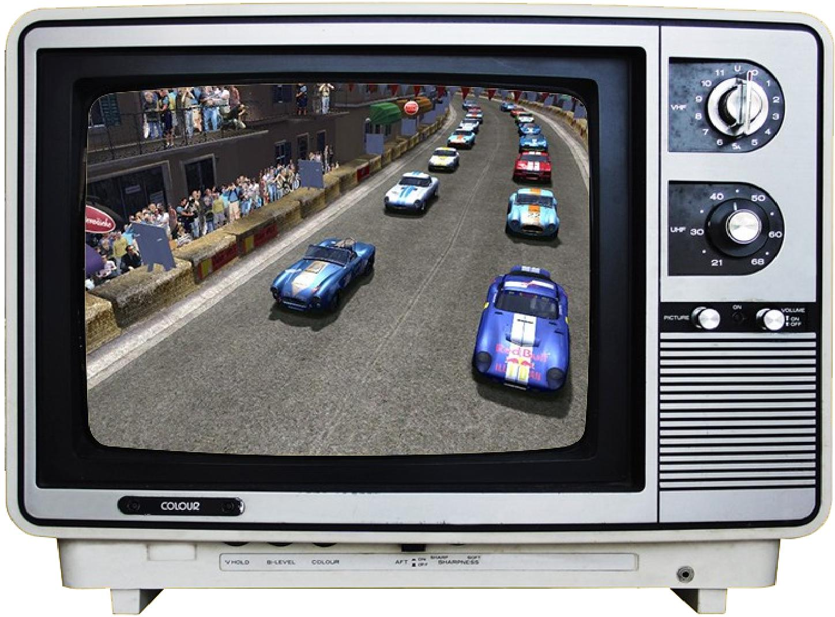
La Légende continue....

Règlements Old Drivers Spirit 2012

Old Drivers Spirit : les origines
L'idée de départ a été lancée en 2007 par Olivier Zaiit, pilote émérite de Grand Prix Legends participant au championnat F1Legends.ch
Quelques autres pilotes (Jura et SdP) également adeptes de courses sur voitures de tourisme (GTLegends) ont décidés de le rejoindre afin de mettre en place ce championnat.
Les 2 premières éditions (2007-2008) ont eu lieues avec GT Legends, seule plateforme pouvant assouvir notre besoin de sensations typées simulation. Depuis 2009, il a été décidé d'un commun accord de basculer sur la plateforme ISI (rFactor) et le mod Historic GT & Touring Cars de l'HistoriX mod team.

2012...
Cette 4ème édition démarre avec les mêmes objectifs que la précédente : satisfaire notre envie de nous faire plaisir au volant de ces voitures. L'année 2009 nous avait causé quelques problèmes par manque de préparation suite à la décision de basculer de GTL vers rFactor. 2010 et 2011 ont apportés leur lot d'améliorations, mais 2012 est l'heure de la révolution.
La version 1.9 du mod HGTTC est enfin sortie, et c'est elle qui servira de base à nos courses cette saison. Ne vous attendez pas à ce que tout soit parfait (le mod lui-même a encore quelques petits soucis), mais nous ferons le maximum pour que tout se passe pour le mieux. De toute façon, nous avons maintenant 3 ans d'expérience sur ce mod et nous ne ferons plus les mêmes erreurs (ce qui ne signifie pas qu’on n’en fera pas d'autres).
Fort des succès du trophée endurance, il est évidemment reconduit avec cette fois-ci 6 épreuves.
Mais attention, il y a pas mal de changements en 2012, surtout au niveau du Trophée endurance et des pénalités !

Les règles de bases
Toutes les règles de base d'un championnat online s'appliquent ici. Fairplay, plaisir de conduite et respect des autres pilotes doivent être les bases de tout pilote désirant s'inscrire à ce championnat.

Installation Old Drivers Spirit
Une installation spécifique pour le championnat Old Drivers Spirit est nécessaire. Nous avons apporté des corrections et réorganisé les voitures pour notre championnat.
Les règles de la saison précédente (utilisation du programme ODSSync les jours de course) restent valides en 2012.

Championnat par équipe
Des pilotes pourront, s'ils le désirent (aucune obligation) former des équipes de 2. Un classement par équipe sera réalisé tout au long de la saison pour le championnat.
Pensez à faire un logo pour votre équipe !

Points pour les DNF
En 2012, iles pilotes ne finissant pas la course marqueront des points selon leur position dans le classement à l'arrivée. Mais, il faudra avoir fait au moins 50% de la course et ils ne bénéficieront pas de leurs points de bonus châssis (s'ils y avaient droit).

Durée des courses
La durée des courses de championnat est de 1H. Celle d'endurance est de 2h. En endurance, la durée virtuelle pourra être accélérée afin de simuler une course de jour/nuit. Les horaires de départ (virtuels) sont susceptibles de changer d'une course à l'autre.
Il n'est pas impossible que la météo change entre les entrainements et la course.

Les catégories

Championnat:

Les voitures du championnat se découpent en 5 catégories:

Groupe 1
Alfa Romeo GTA
Austin Mini Cooper S1310
BMW 2002ti
Coppa Mille
Ferrari Dino (Street)
Jaguar MKII
Lotus Cortina
Renault Alpine A110 1600

Groupe 2
Aston Martin DB4 Zagato
Austin Healey 3000
Ferrari 275 GTB/C
Ford Falcon Ford Mustang
Jaguar E-Type Coupe
Lotus Cortina Lotus Elan 26R Mercedes 300SL Porsche 911 S 2.0l
Shelby GT350

Groupe 3
AC Cobra 289
AC Cobra 427
Chevrolet Camaro
Chevrolet Corvette 65 Ferrari 250 GTO
Ford Mustang 67 & 68 Jaguar E-Type Lightweight Mercedes 300SLR coupé Porsche 911 R 2,0L 66 Porsche 911 R 2,0L 67 Renault Alpine A110 1800 TVR Griffith 400

Groupe 4
Alfa Roméo GTAM 2000
BMW Alpina
BMW 2800 CS
Ford Capri 2600RS
Ford Escort RS
Ford GT40 MkI 65
Ford GT40 MkIIa
Ferrari 330 P3
Ferrari 330 P4
Ferrari 330 P3/P4
Ferrari 412 P
Ferrari Daytona GTB4
Porsche 906 FIA
Porsche 911 2.4L
Porsche 914 2.5
Renault Alpine A310 V6

Groupe 5
BMW Schnitzer
Chevrolet Corvette 69/74 Detomaso Pantera client Detomaso Pantera usine Ford Capri 3100RS
Porsche 911 RSR 3,0L Porsche 911 RS. 2.8L Porsche 911 RST. 2.8L

Endurance
L'endurance se fera avec les voitures des gr 3, prototypes et gr 4

Prototypes
Ferrari 330 GTO
Maserati Tipo 60 Mercedes 300SLR
Porsche 904
Porsche 904-6
Porsche 906
Shelby Daytona Coupé

Les tonneaux.
Chaque voiture qui sera partie en tonneau, devra obligatoirement passer aux stands au tour suivant et effectuer une réparation «COMPLETE» de la voiture (pneus et essence non obligatoires). Dans le cas contraire, une lourde pénalité sera appliquée

La grille de départ
Une fois que votre voiture est sur la grille de départ, il est strictement interdit de revenir aux stands et de se remettre en grille.
Avant chaque course, il y a 3 minutes de warmup. Ces 3 minutes sont là pour vous permettre de prendre le temps de vérifier que vous avez bien chargé votre setup «course».
IMPORTANT
Un pilote qui retourne aux stands (par ESC) et se remet en grille (contrôle à partir du
replay serveur) sera disqualifié pour la course lors de l'établissement des points.

Les drapeaux
Ils doivent être respectés !
Drapeau Jaune:
- Il indique qu'il y a un incident (accident, sortie de piste, etc...) devant vous. - tout dépassement est strictement interdit sous peine de pénalité
(les phases de drapeaux jaunes sont enregistrés sur le serveur)
- soyez vigilant
- réduisez votre vitesse
Drapeau Bleu
- Il indique que vous êtes devant un pilote sur le point de vous prendre au moins 1 tour d'avance, vous devez alors faciliter son dépassement : - dès que cela vous est possible
- sans prendre de risque, aussi bien pour vous que pour lui.
- vous pouvez garder votre trajectoire normale, sans pour autant obstruer le passage trop longtemps ! Dans le cas contraire, vous risquez une pénalité.

Comportement en course
Le leitmotiv doit rester : Esprit Gentleman Drivers
Le 1er exemple est qu'on ne force pas le passage, même sur un lappé, si l'on sort quelqu'un, on s'excuse et on l'attend pour repartir derrière lui.
En cas de non-respect de cette règle, le pilote s'expose à une pénalité.
Dépassements:
Les pilotes en bataille doivent rester corrects entre eux et doivent respecter les limites de la piste. Les changements de lignes intempestifs sont à éviter ainsi que la mise en danger de l'autre pilote (le bousculer vers l’extérieur de la piste par exemple).
Dépassements lappeur/lappé:
Sur présentation du drapeau bleu (voir règle du drapeau bleu), le pilote lappé doit favoriser le dépassement mais si il estime la manœuvre dangereuse pour lui ou les autres pilotes à ce moment-là, il doit garder sa ligne.
De son côté le lappeur ne doit pas forcer le passage sur un lappé et ne doit pas mettre les autres pilotes en danger dans sa manœuvre de dépassement. C'est lui qui a la responsabilité de savoir quand il peut dépasser sans risques.
Accrochages:
Lors d'un accrochage, les pilotes impliqués dans l'accident doivent s'attendre. Les pilotes doivent alors repartir dans l'ordre établi avant l'accident. Cette règle doit s'appliquer quelque soit le classement des pilotes impliqués (lappés ou non)
Les excuses peuvent être données soit via le quick chat (Sorry/Dsl) ou excuses plus complètes sur le forum après la course.

Le Tchat
Toute discussion sur les serveurs est interdite pendant les compétitions officielles.
Les seules abréviations autorisées sont :
- PO (Pits out) et PI (Pits in), question de sécurité lors des entrées et sorties aux stands
Les abréviations tolérées/conseillées sont:
- SRY (Sorry) et NP (No Problem) en cas d'accrochage.
- OUT pour signifier que celui qui vous a sorti n'a plus besoin de vous attendre, vous ne pouvez repartir.
Durant les qualifications
Si un pilote salue lorsqu'il se connecte, attendez la fin des qualifications pour lui rendre la politesse.
A l'arrivée de la course
Pensez que lorsque vous êtes arrivés, d'autres roulent peut-être encore. Attendez que tout le monde soit arrivé pour discuter.
Enfin, sauf autorisation particulière, un volant est obligatoire pour participer à notre championnat.

Comportement durant toutes les sessions
- La vitesse limite dans les stands est fixée à 60km/h pour tous les circuits, respectez la ! Le jour de course vous serez sanctionné par un stop&go
- Le feu rouge de sortie des stands doit être respecté, il faut attendre le début de la session ! - Le feu bleu (ou jaune) clignotant en bout de stands indique l'arrivée imminente d'un véhicule sur la piste, lors de votre sortie des stands, assurez-vous de ne causer aucune gêne pour ce véhicule.
Ces règles s'appliquent à toutes les sessions (warmup, qualifs). Si les règles ne sont pas respectées, une pénalité sera appliquée.

Spécificité de l'endurance
- Lors des épreuves du trophée endurance, 1 arrêt ravitaillement avec changement des 4 pneus est obligatoire et ce ravitaillement ne doit pas être fait dans le dernier tour sous peine de disqualification.
- Le départ est un départ lancé derrière le leader
Le leader fait 1 tour sans dépasser 120km/h (les voitures le suivent)
Il peut commencer à accélérer dans le dernier virage,
La course commence au moment où le leader franchit la ligne de départ.
Il est strictement interdit de dépasser avant d'avoir franchi la ligne de départ sous peine de disqualification immédiate (sauf si le pilote devant vous se crashe bien sûr)
Si un pilote doit faire une pénalité S&G, il devra prendre le départ, et s'arrêter aux stands pour sa pénalité à la fin du 1er tour lancé (au moment où les autres bouclent leur 1er tour)
-Procédure de départ
Les pilotes rejoignent la grille comme pour un départ arrêté. Lorsque le feu passe au vert, le tour de chauffe est lancé. Le leader de la grille démarre, suivi des autres pilotes qui prennent leur place en file indienne suivant l'ordre de la grille établie.
* Durant ce tour :
Le leader marque le rythme du tour de chauffe sans dépasser les 120km/h et ne prend aucun risque.
Les pilotes suivants:
- doivent aussi respecter la limite de 120 km/h
- ont interdiction de dépasser le pilote qui les précède (sauf s'il se crashe)
Avant d'arriver dans le dernier virage, le leader réduit lentement sa vitesse à 80km/h afin de regrouper les pilotes.
A la sortie du dernier virage, les pilotes se lancent: ceux-ci accélèrent normalement mais aucun dépassement n'est permis jusqu'au passage des pilotes sur la ligne de départ !
Ce n'est réellement qu'au passage du pilote sur la ligne que la course est lancée !
A noter que durant le tour de formation, tout pilote en difficulté durant le tour de chauffe doit attendre et rejoindre le fond de grille, il partira dernier, sous peine de pénalité. Cette règle est valable que le pilote fasse une erreur ou qu'il soit victime de l'erreur d'un autre pilote.
Le non-respect de la procédure et des obligations sera sanctionnés par des pénalités.

Inscriptions
Pour participer, vous devez tout simplement vous inscrire sur le site.
Une fois inscrit, il vous suffit d'aller sélectionner le type d'épreuve auquel vous désirez prendre part Championnat et/ou Trophée.
Vous pouvez (c'est fortement conseillé même) ensuite vous inscrire sur le forum, afin de participer à la vie de ce championnat et suivre les humeurs des pilotes, mais aussi les informations du championnat.

Participations
Pour prendre part aux courses dans les plus brefs délais, les conditions suivantes doivent être remplies :
- Votre nom doit figurer dans la liste des membres.
- Participer aux entraînements.
- Pour l'endurance, avoir exprimé sur le forum la voiture que vous sélectionnez pour la saison

Empêchements
Si vous deviez avoir un empêchement, merci (dans la mesure du possible) de bien vouloir nous en faire part dans la section "Courses" du forum.

Les courses
Sauf spécification(s) particulière(s), toutes les courses se disputent le Lundi soir de la façon suivante:
- Mode Professionnel
- Dégâts à 100%
- Pas de safety car
- Aucune assistance sauf l'embrayage automatique

 | Horaires
 | Championnat |  |  | Trophée
Qualifications |  | 21:00 | Qualifications |  | 20:30
Course |  | 21:30 | Course |  | 21:00
Durée course |  | 60 min. | Durée course |  | 120 min.
Durée virtuelle |  | 120 min. (x2) | Durée virtuelle |  | 120/1200 min. (x1/x10)

En Trophée endurance, certaines courses seront en mode "Temps accéléré x10". Ce qui signifie que les 2 heures réelles de coursent représenteront 20 heures dans le jeu. Cela implique évidemment qu'une partie des épreuves "x10" se déroulera de nuit.
Les horaires de départ virtuels (dans le jeu) seront variables d'une épreuve à l'autre. La météo pourra également être différente le jour de la course.

Choix des voitures
Chaque pilote pourra créer une voiture à ses couleurs (1 seul numéro réservé par type d'épreuve). Mais ceci ne sera valable que pour la 2ème partie de saison.
Si vous n'avez pas réalisé votre propre voiture, vous ne devez pas utiliser les voitures «privées» sans l'autorisation de leurs propriétaires.

Championnat | Trophée
Libre pour la catégorie de la course | 1 seule voiture pour la saison

Répartition des points
Le classement est basé sur la durée totale de l'épreuve. Tout pilote qui termine une course marque des points selon le tableau suivant :
1er | 2nd | 3ème | 4ème | 5ème | 6ème | 7ème | 8ème | 9ème | 10ème
60 | 58 | 56 | 54 | 52 | 50 | 48 | 46 | 44 | 42

Et ainsi de suite jusqu'au dernier classé.
Rappel : Un joueur qui ne franchit pas la ligne d'arrivée marque des points s'il a fait au moins 50% de la course. Mais il ne marquera pas de bonus châssis

Bonus

Pôle
Ce bonus de 1 point récompense le meilleur temps aux qualifications. (Que le pilote finisse la course ou non)

Meilleur temps en course
Ce bonus de 1 point récompense le meilleur tour en course. (Que le pilote finisse la course ou non)

Choix châssis
Afin d'équilibrer les performances très variables des voitures et de varier le plateau lors des courses, des bonus sont attribués aux voitures les moins performantes de leur classe, leur permettant ainsi de rivaliser au classement avec les meilleures. Ce bonus est perdu si le pilote ne franchit pas la ligne d'arrivée.

La répartition des points de bonus se fait de la façon suivante:
Voiture | Bonus
Abarth Coppa Mille | 5
Alfa Roméo GTA | 0
Alfa Roméo GTAM 2000 | 2
Alpine A110 1600 | 3
Alpine A110 1800 | 1
Alpine A310 V6 | 0
Aston Martin DB4 Zagato | 0
Austin Healey 3000 | 0
Austin Mini 1310 | 3
BMW CSL Alpina | 0
BMW CSL Schnitzer | 1
BMW 2800 CS | 7
BMW 2002ti | 1
Chevrolet Camaro 68 | 0
Chevrolet Corvette 65 | 3
Chevrolet Corvette 69 | 1
Chevrolet Corvette 74 | 4
DeTomaso Usine | 2
DeTomaso Client | 4
Ferrari 275 | 0
Ferrari 250 GTO | 3
Ferrari 330 GTO | 2
Ferrari 330 P3 | 7
Ferrari 330 P4 | 2
Ferrari 330 P3-P4 | 3
Ferrari 412P | 4
Ferrari Daytona GTB4 | 2
Ferrari Dino (Street) | 5
Ford Capri RS3100 | 1
Ford Capri RS2600 | 0
Ford Escort | 0
Ford Falcon | 2
Ford GT40 MkI 65 | 5
Ford GT40 MkIIa | 3
Ford Mustang 65 | 0
Ford Mustang 67 | 1
Ford Mustang 68 | 0
Jaguar MK II | 6
Jaguar E Type Coupé | 2
Jaguar E Type Lightweight | 1
Lotus Cortina Gr1 | 1
Lotus Cortina Gr2 | 2
Lotus Elan 26R | 3
Maserati Tipo 60 | 2
Mercedes 300SL | 3
Mercedes 300SLR coupé | 3
Mercedes 300SLR | 2
Porsche 904 | 0
Porsche 904-6 | 1
Porsche 906 FIA | 0
Porsche 906 | 0
Porsche 911 S 2.0L | 2
Porsche 911 R 2.0L 66 | 3
Porsche 911 R 2.0L 67 | 1
Porsche 911 2.4 l. | 2
Porsche 914 2.5L | 2
Porsche 911 RS 2.8 | 5
Porsche 911 RST 2.8 | 5
Porsche 911 RSR 3.0 | 0
Shelby Cobra 289 | 3
Shelby Cobra 427 | 0
Shelby Daytona | 2
Shelby GT 350 | 0
TVR Griffth 400 | 0

Pénalités

Résumé des pénalités applicables après analyse par les commissaires

Motif | Actions | Pénalité
Pénalité minimum | Divers selon décision des commissaires/comportement des pilotes | Avertissement  Au 3ème avertissement  - 1 retrait de 10 points  + à la prochaine course ou il participe:  - Départ des stands (si championnat)  - Stop & Go (si endurance).
Coupure | Passage hors-piste dans un virage/courbe | 1 tour de pénalité par coupure
Manque de Fairplay | - Poussette (volontaire ou non, sur un lappé ou pas), sans attendre  -Forcer le passage  - Gagner une place en coupant  - Dépasse avant la ligne de départ (endurance)  - Non-respect du drapeau bleu  - Dépassement sous drapeau jaune | 1 tour de pénalité par action
Ravitaillement incomplet (endurance) | Ravitailler sans changer les 4 roues | 2 tours de pénalité
Ravitaillement (endurance) | Ne pas ravitailler | 4 tours de pénalité
Tonneaux | Ne pas passer aux stands pour réparation complète | 4 tours de pénalité
Comportement dangereux en piste | Se comporte volontairement dangereusement vis-à-vis des autres | Disqualification
Ravitaillement | Ravitailler dans le dernier tour | Disqualification

Coupures
Les limites de la piste: les limites de la piste sont données par les lignes blanches, les vibreurs n'étant pas inclus dans la piste.
En l'absence de lignes blanche, le macadam délimite la piste.
Chaque course est visualisée à postériori par les commissaires afin de déterminer les coupures de chaque pilote et décider d'une pénalité le cas échéant.
La visualisation doit affiner la décision d'une coupure non pénalisable (sortie de piste sur accrochage, perte de contrôle) ou pénalisable.
Si une coupure sur perte de contrôle amène toutefois un gain de temps ou gain de place pour le pilote, cette coupure redevient sanctionnable.
Les admins visualisent les zones où une coupure peut induire un gain de temps:
- en entrée de virage : prise large extérieure avec 4 roues hors-pistes - dans le virage : coupure intérieure autour de l'apex
- en sortie de virage : prise large extérieure avec 4 roues hors-pistes
Afin de compenser une coupure venant d'être effectué, le pilote peut marquer un freinage (avec baisse sensible de la vitesse) après la coupure, la perte de vitesse induite doit être suffisamment explicite pour être visible par les commissaires. Dans ce cas, la coupure ne sera pas comptée comme pénalité. Dans le cas où la coupure (volontaire ou non) conduit à doubler un pilote, la place doit être rendue.
Par exemple: après une sortie large d'un virage, au lieu de continuer à accélérer tout en ayant 4 roues hors-piste, regagnez la piste et marquez un freinage ! Ça vous évitera une sévère pénalité.
Étant donné l’hétérogénéité des voitures et afin de ne pas être victime sur une sortie de piste, il n'a pas été rajouté d'éléments anti-coupures pouvant provoquer une collision.
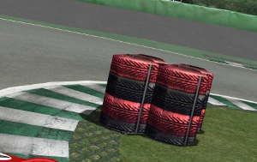
Dans certaines chicanes, des pneus ont été placées afin de marquer la chicane et éviter les coupures faisant gagner beaucoup de temps.
Ces pneus ne sont pas des murs et provoquent de faibles dégâts.

Exemples pour les coupures:
Autorisé :
Cas d’extrêmes limites car seulement 1 roue est encore sur la ligne blanche donc en piste
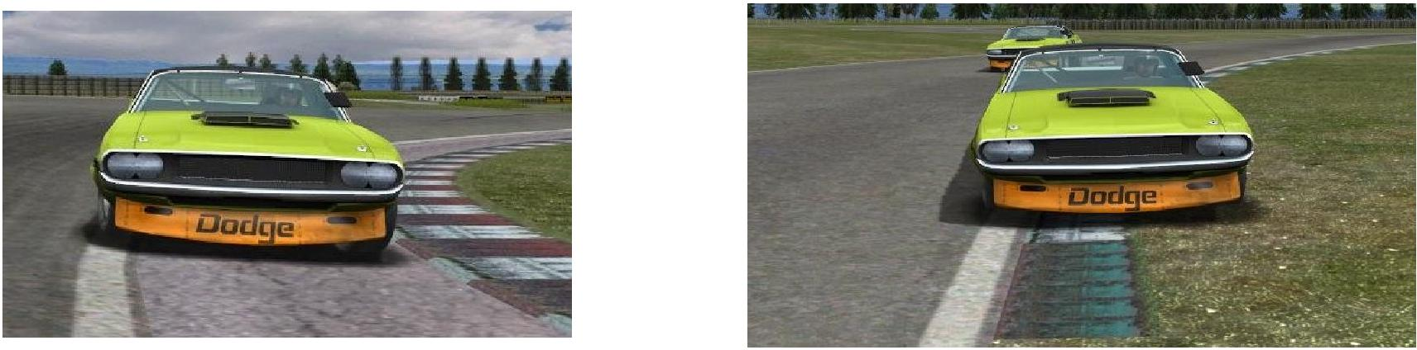

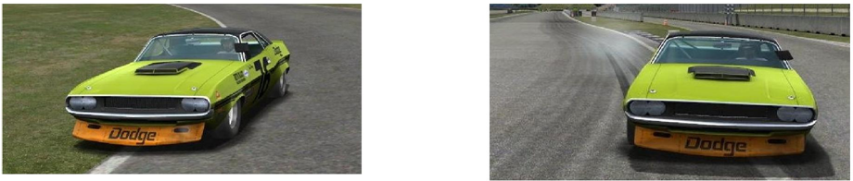
2 roues encore sur la piste: pas de soucis
Interdit

4 roues hors-piste ou 2 roues hors-piste et 2 roues sur vibreurs: pénalité
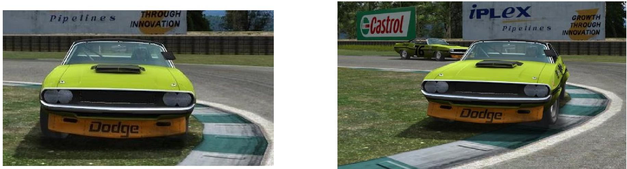

S'il vous arrive de mettre 4 roues hors-piste (ou 2 sur les vibreurs et 2 derrière les vibreurs, ce qui revient au même: 4 roues hors-piste), les commissaires seront intolérants et la pénalité prévue sera appliquée.
La règles des tolérances qui existait pour les coupures 2 roues est supprimée étant donné que les coupures 2 roues le sont également. Toute coupure sera donc sanctionnée.
Si vous n'avez pas d'autre choix que de couper (par exemple pour éviter un accrochage) et que par cette coupure vous gagnez une ou plusieurs places, vous devez les rendre immédiatement. Dans le cas contraire, vous écoperez de la pénalité prévue pour coupure.

Si vous avez le moindre doute sur un tracé, n'hésitez pas à poser la question avant plutôt que de réclamer après que vous ne saviez pas ou n'aviez pas compris çà comme ça !

Réclamations.
Tout pilote peut déposer une réclamation dans le sujet de la course concernée. Cette réclamation doit être faite au plus tard le lendemain de la course avant minuit.
Une fois ce délai dépassé, seuls les commissaires peuvent encore appliquer des pénalités lors du visionnage des enregistrements.

Classement.
Le classement est établi sur la base des exports des serveurs.
Toutes les courses de la saison comptent pour l'établissement du classement.
Un classement unique est réalisé pour le championnat (1 podium par course), et un classement par catégorie est réalisé pour le trophée endurance (3 podiums par course).
Durant l'année et plus particulièrement lors de la pause estivale, des épreuves particulières seront organisées. Ces épreuves «Open» et «Fun Event» ne comptent pas pour le championnat, la participation a ces épreuves est ouverte à tous les pilotes, inscrits ou non aux épreuves officielles Old Drivers Spirit.

Problèmes de connexion
En cas de déconnexion de 2/3 des pilotes sur un serveur ou sur décision des administrateurs, la course sera, dans la mesure du possible, arrêtée et le serveur relancé. Si la grille de départ ne peut être rétablie, une session de qualification de 10 minutes sera lancée.
Si l'une des courses ne peut pas être effectuée, la manche sera annulée. Si une possibilité existe dans le calendrier pour refaire cette course, à une autre date par exemple, elle sera utilisée. Il va sans dire que tout problème de connexion isolé ne pourra en aucun cas donner lieu à une réclamation.

Ce règlement est susceptible d'évoluer pendant le
championnat si nécessaire.
Si cela devait être le cas, vous en serez informés sur la
page d'accueil du championnat.

Historique du document.

Date | Version | Modification
01.02.2012 | 1.0 | Version initiale
04.02.2012 | 1.01 | Correction sur les categories endurance
07/02/2012 | 1.02 | Corrections mineures sur cat endurances et Maserati tipo
12/02/2012 | 1.03 | Ajout Bonus Mustang 65 correction tipo 59->60

